О компании
Компания ООО "АКК "Кроу Аудэкс" основана в 1994 году, на сегодняшний день - это одна из крупнейших аудиторско-консалтинговых компаний России, которая оказывает полный комплекс услуг в области аудита, консалтинга, бухгалтерского учета, оценки и информационных технологий.
Рейтинг Российский аудит
28 место в списке "Крупнейшие аудиторские группы РФ",
19 место в списке "Крупнейшие аудиторские группы и сети по выручке от аудита",
20 место "Налоговый консалтинг",
16 место "Оценочная деятельность",
14 место "ИТ-консалтинг".
Компания «Кроу Аудэкс» по итогам 2021 года сохранила позиции одной из крупнейших региональных аудиторских компаний России (по данным рейтингового агентства RАEX, 2022):
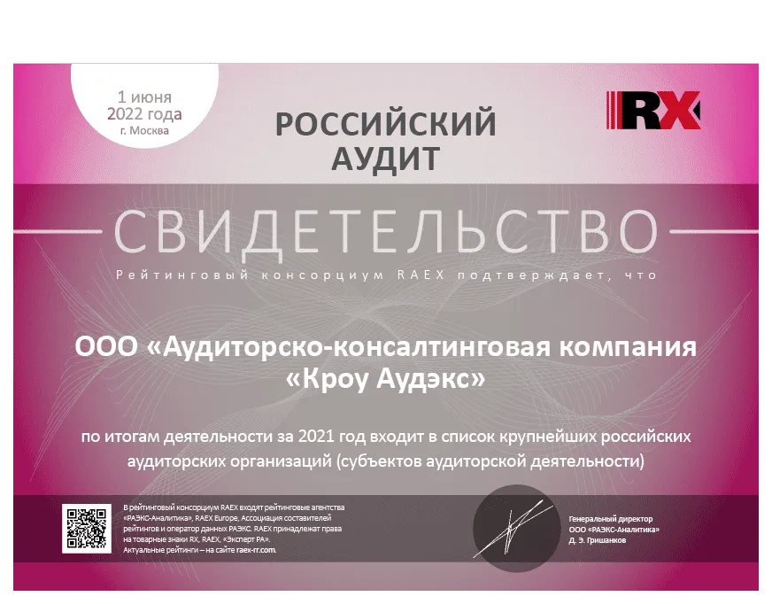
Членство в СРО
- Член Саморегулируемой организации аудиторов Ассоциация «Содружество» (СРО ААС) (основной регистрационный номер записи (ОРНЗ) 12006043740)

Миссия «Кроу Аудэкс» – работать на благо клиентов и сотрудников компании.
«Кроу Аудэкс» содействует экономическому развитию и финансовому успеху клиентов путём оказания комплекса качественных аудиторских и консалтинговых услуг.
«Кроу Аудэкс» создаёт условия для самореализации своих сотрудников через непрерывный профессиональный рост и развитие корпоративной культуры.

ПРИНЦИПЫ КОМПАНИИ:
- Авторитет и репутация.
- Опыт.
- Защита интересов клиента.
- Качество услуг.
- Доверительные отношения.
- Комплексный подход.
- Больше ценности!
Следование этим принципам позволяет «Кроу Аудэкс» занимать лидирующие позиции в бизнесе и является основой для выполнения миссии.
Сотрудники
В компании более 90 высококвалифицированных специалистов: аудиторов, консультантов, юристов и оценщиков с аттестатами, профессиональными учеными степенями и наградами. Потенциал сотрудников в сочетании с разносторонними практическими знаниями позволяет предлагать клиентам ООО «АКК «Кроу Аудэкс» новые идеи, нестандартные решения, а также поддерживать высокие стандарты качества.
Руководство
Учредители "Кроу Аудэкс" работают в компании. Весь руководящий состав компании имеет аттестаты аудитора.
Стандарты качества
"Кроу Аудэкс" отличает понимание специфики бизнеса, качество услуг и комплексный подход к решению задач клиентов.
Для нас важны доверительные отношения с клиентами, точность наших отчетов и высокий уровень оказания услуг.
В компании внедрена система контроля качества, позволяющая совершенствовать процесс оказания услуг. Утверждены внутрифирменные методики и стандарты, изменяемые по мере модернизации практики выполнения проектов.
Лицензии
В соответствии с действующим законодательством, "Кроу Аудэкс" имеет лицензии на лицензируемые виды деятельности. Действие большей части этих лицензий неоднократно возобновлялось, что свидетельствует о том, что деятельность компании уже на протяжении более 28 лет не вызывает нареканий со стороны контролирующих и лицензирующих органов.

С 1 января 2008 года, в соответствии с Законом об оценочной деятельности №135 ФЗ, в России отменено лицензирование оценочной деятельности. "Кроу Аудэкс" является членом некоммерческого партнерства "Союз Республики Татарстан", а ее сотрудники - членами СРО "Российское общество оценщиков", СРО "Экспертный совет", СРО "Федерация специалистов оценщиков".
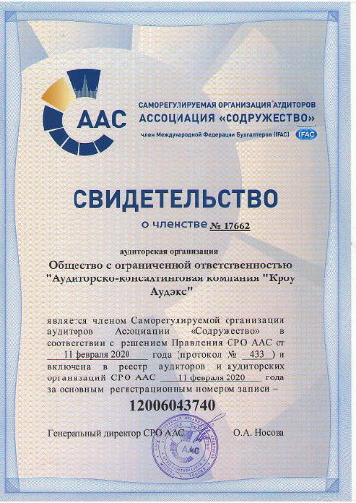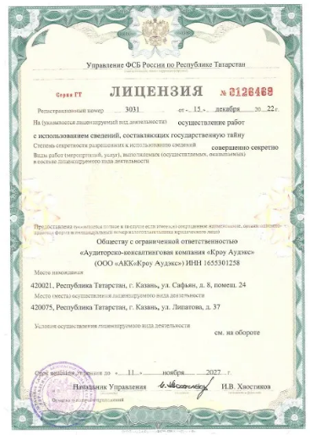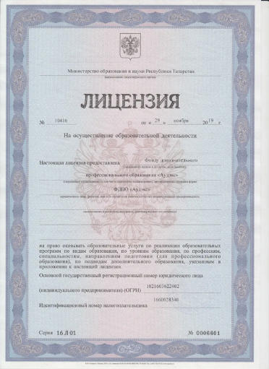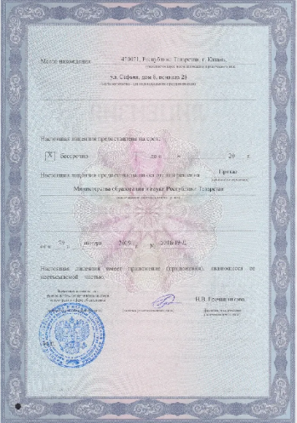

Профессиональная ответственность «Кроу Аудэкс» застрахована в соответствии с Федеральными законами "Об аудиторской деятельности" и "Об оценочной деятельности".

